**Додаток 1**

**до рішення виконавчого комітету**

**Кременчуцької міської ради**

**Кременчуцького району**

**Полтавської області**

**06.04.2023 № 534**

**Вимоги та рекомендації щодо дизайну адресних показчиків для розміщення на багатоквартирних житлових будинках та громадських будівлях на території Кременчуцької міської територіальної громади**

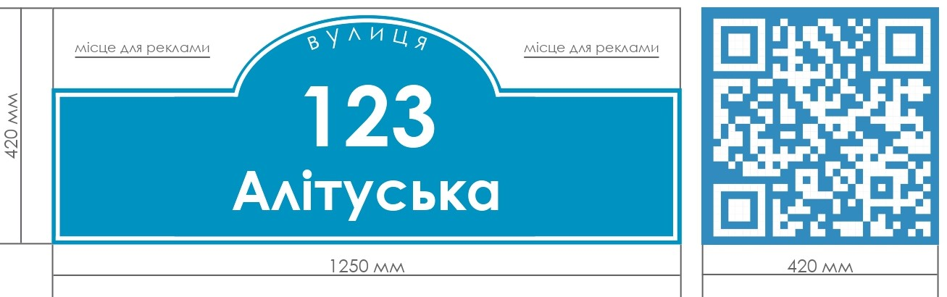

|  |  |
| --- | --- |
|  | - RAL Design 230 50 40, #107DAC,  ORACAL 053 |

Адресний показчик розміщувати на фрагменті фасаду будівлі, на відстані 2,5-3 метрів від поверхні землі з дотриманням санітарного стану прилеглої території.

|  |  |
| --- | --- |
| **Керуючий справами**  **виконкому міської ради** | **Руслан ШАПОВАЛОВ** |
| **Заступник міського голови – Директор Департаменту житлово-комунального господарства Кременчуцької міської ради Кременчуцького району Полтавської області** | **Іван МОСКАЛИК** |
| **Заступник міського голови** | **Дмитро КРАВЧЕНКО** |
| **Начальник управління містобудування**  **та архітектури Кременчуцької міської ради**  **Кременчуцького району Полтавської області** | **Олександра ВОЛОЩЕНКО** |
|  |  |
|  |  |

**Начальник управління контролю за**

**станом благоустрою виконавчого комітету**